Достижения воспитанников 2018-2019 учебный год
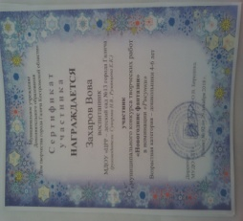 | МУДО «ДТ» Галич Костромская область  Приказ №92 от 29.12.2018
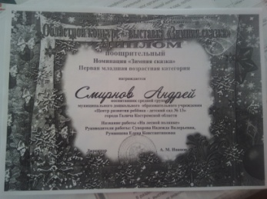 | Областной конкурс выставка «Зимняя сказка»
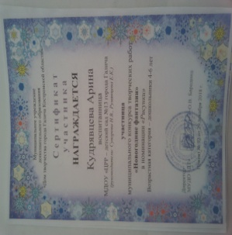 | МУДО «ДТ» Галич Костромская область  Приказ №92 от 29.12.2018
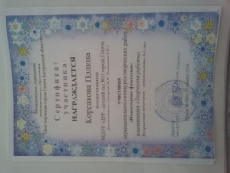 | МУДО «ДТ» Галич Костромская область  Приказ №92 от 29.12.2018
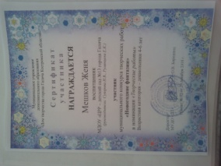 | МУДО «ДТ» Галич Костромская область  Приказ №92 от 29.12.2018
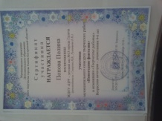 | МУДО «ДТ» Галич Костромская область  Приказ №92 от 29.12.2018
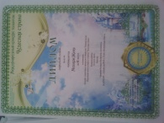 | Международный конкурс «Чудесная страна» Номинация «Декоративно прикладное искусство»  Февраль 2019
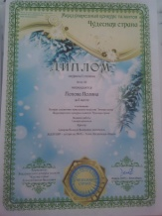 | Международный конкурс «Чудесная страна» Номинация «Декоративно прикладное искусство»  Февраль 2019
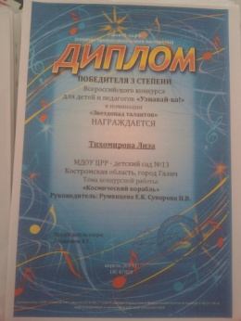 | Всероссийский конкурс «Узнавайка»  Номинация «Звездопад талантов»  Апрель2019
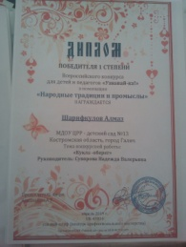 | Всероссийский конкурс «Узнавайка»  Номинация «Народные промыслы»  Апрель2019
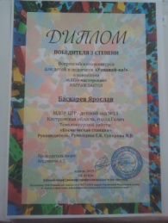 | Всероссийский конкурс «Узнавайка»  Номинация «LEGO-мастерская»  Апрель2019
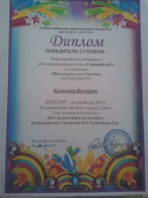 | Всероссийский конкурс «Узнавайка»  Номинация «Мир вокруг нас.Рисунок»  Апрель 2019
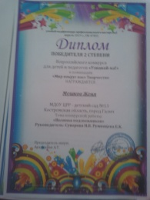 | Всероссийский конкурс «Узнавайка»  Номинация «Мир вокруг нас. Творчество»  Апрель 2019
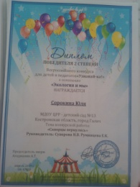 | Всероссийский конкурс «Узнавайка»  Номинация «Экология и мы»  Апрель 2019
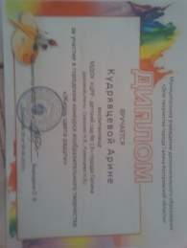 | МУДО «ДТ» Галич Костромская область  Городской конкурс «Жизнь цвета радуги»  Приказ №33 4.04.2019г.
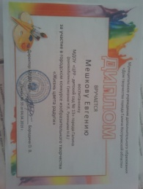 | МУДО «ДТ» Галич Костромская область  Городской конкурс «Жизнь цвета радуги»  Приказ №33 4.04.2019г.
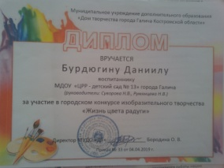 | МУДО «ДТ» Галич Костромская область  Городской конкурс «Жизнь цвета радуги»  Приказ №33 4.04.2019г.
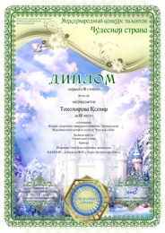 | Международный конкурс «Чудесная страна» Номинация «Декоративно прикладное искусство»  Февраль 2019
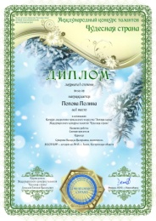 | Международный конкурс «Чудесная страна» Номинация «Декоративно прикладное искусство»  Февраль 2019

